**Практическая работа**

**Метод белого ящика**

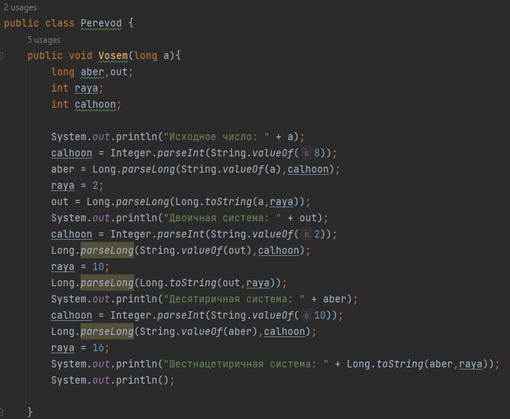

Рисунок 1. Класс Perevod и метод Vosem.

В классе Perevod есть метод Vosem, который переводит число из восьмеричной системы счисления в другие интересующие системы счисления и выводит результат в консоль.

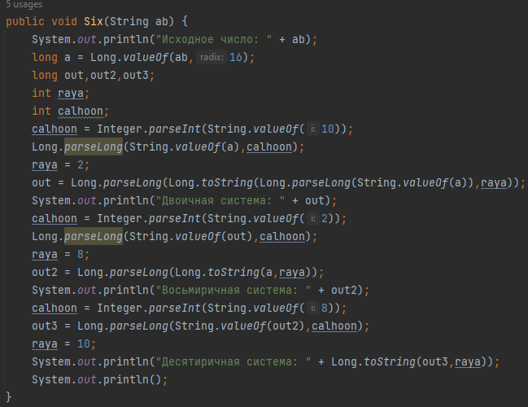

Рисунок 2. Метод Six.

Также в классе Perevod есть метод Six, который переводит число из шестнацеричной системы счисления в другие интересующие системы счисления и выводит результат в консоль.

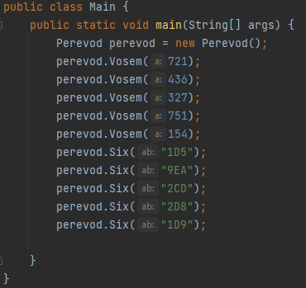

Рисунок 3. Класс Main и метод main.

В программе существует класс Main в котором есть метод main. В методе main мы записываем нужное число для перевода в соответствии с его системой счисления.

**Метод черного ящика**

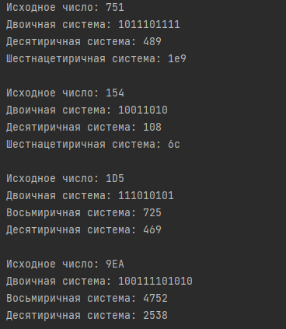

Рисунок 4. Данные в консоли.

В программе все данные выводятся в консоль. Каждая число в разной система счисления имеет свою строку и подписана.